100 學 年 度 高 二 桃 園 復 興 鄉 校 外 教 學 活 動 照 片 集 錦（100.08.19.）
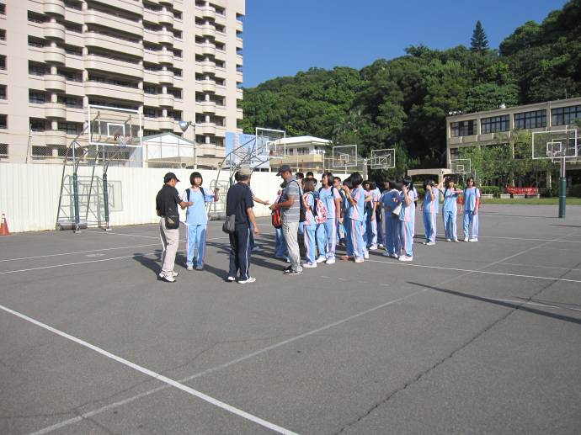 | 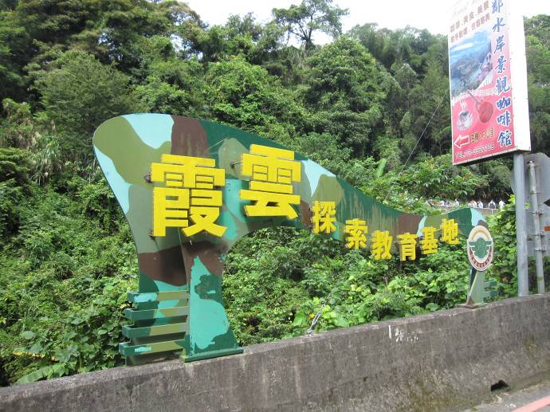
照片1： | 照片2：
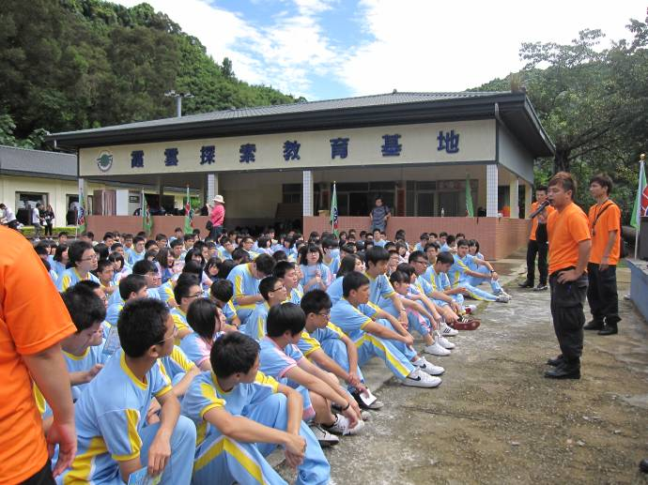 | 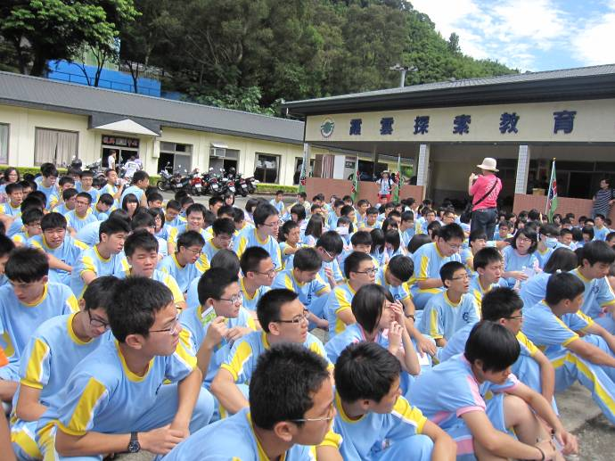
照片3： | 照片4：
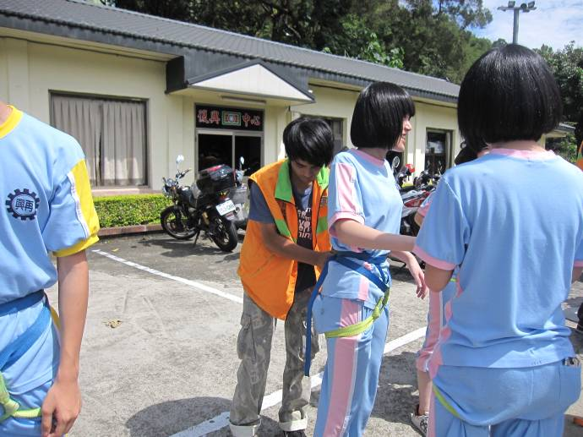 | 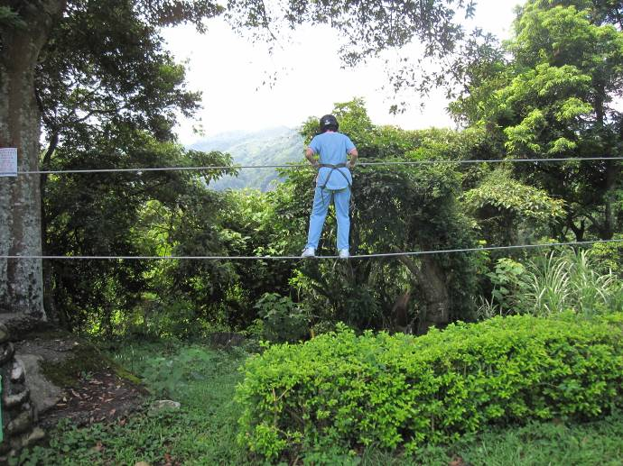
照片5： | 照片6：

100 學 年 度 高 二 桃 園 復 興 鄉 校 外 教 學 活 動 照 片 集 錦（100.08.19.）
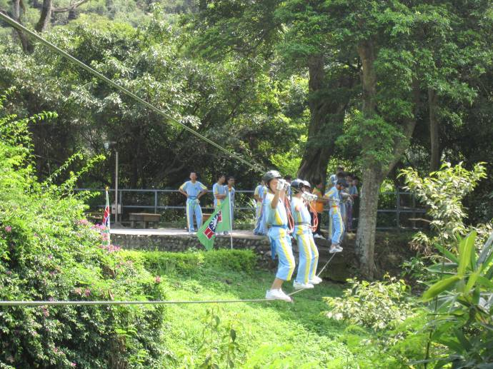 | 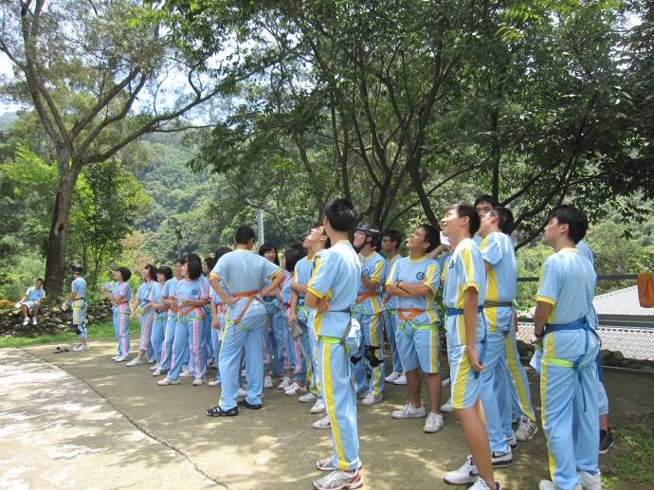
照片7： | 照片8：
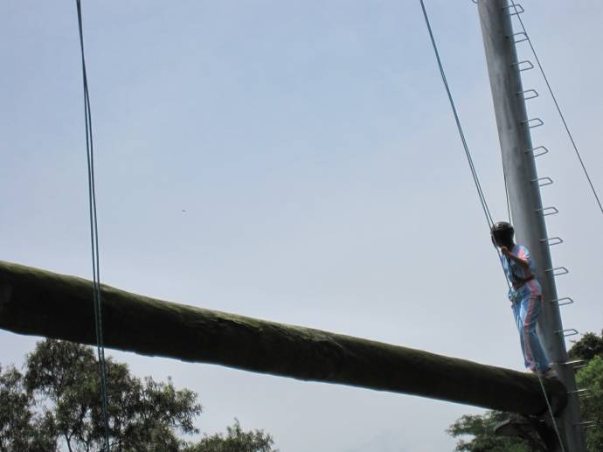 | 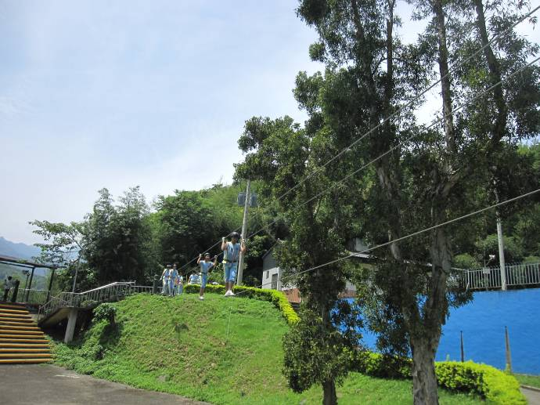
照片9： | 照片10：
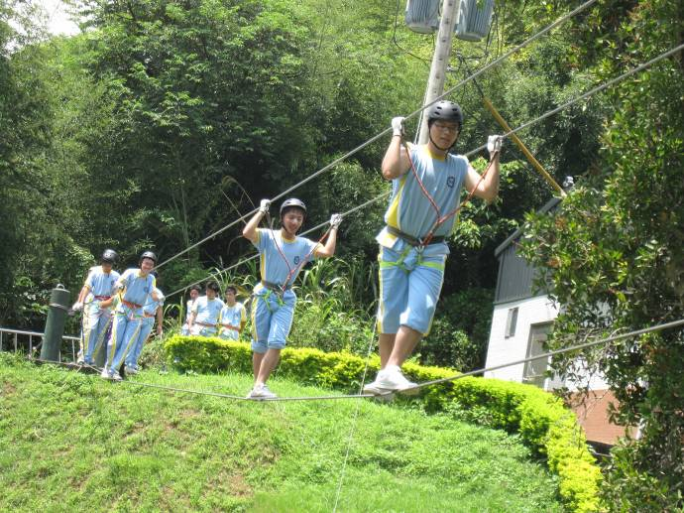 | 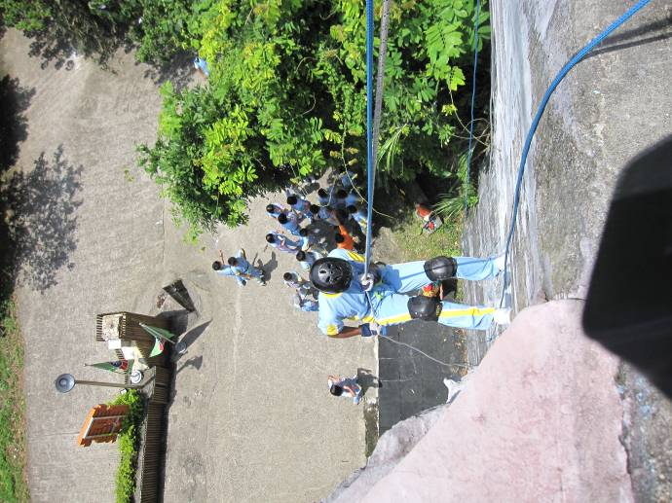
照片11： | 照片12：

100 學 年 度 高 二 桃 園 復 興 鄉 校 外 教 學 活 動 照 片 集 錦（100.08.19.）
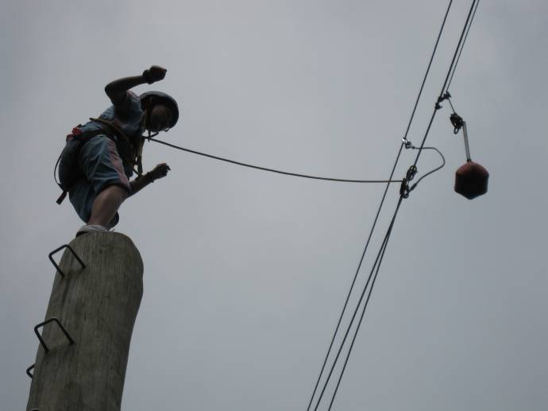 | 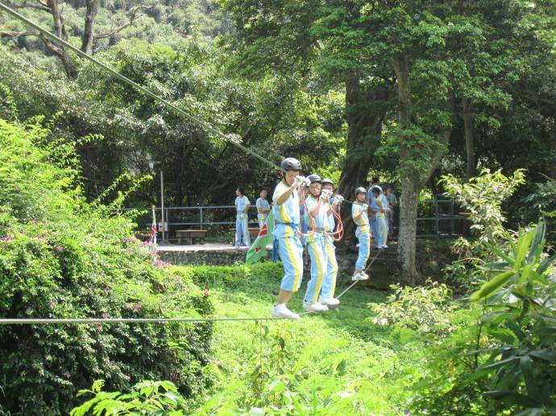
照片13： | 照片14：
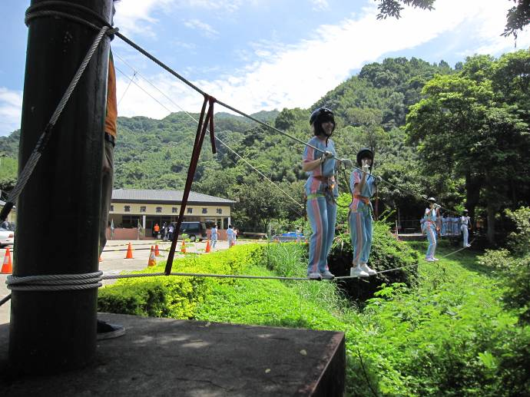 | 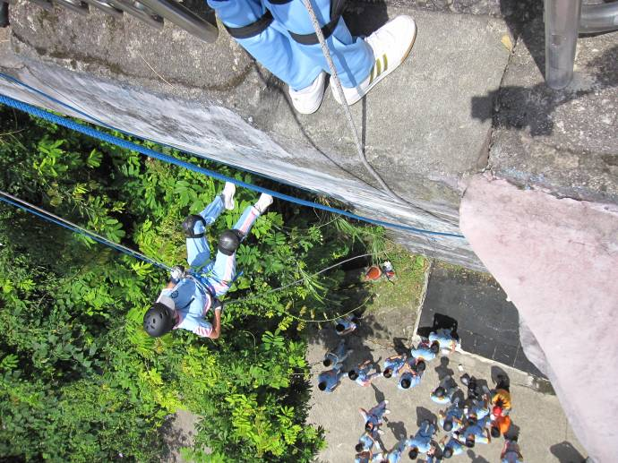
照片15： | 照片16：

